Test B3
Mathématiques
En date du 19/03/2021
S 4 FR 6 périodes
Durée 1h00
Professeur : M Allaud – M Avignon

NOM : Prénom :
/20 | Commentaire éventuel | Signature

SUJET AVEC CALCULATRICE

- Calculatrice non graphique et non programmable autorisée.

- Lors de la correction, il sera tenu compte du soin et de la qualité de la rédaction.

- Ce sujet complété est à rendre.

- Ce sujet comporte 4 exercices.

Barème :

Ex 1 : 5 points

Ex 2 : 5 points

Ex 3 : 4 points

Ex 4 : 6 points

Exercice 1 : Triangle 2+2+1 points

- Soit les triangles ABC et JKL tels que : AB=4, AC=6 et BC=9 et JK=8, KL=16/3 et JL=12. Déterminer le coefficient d’agrandissement/réduction entre les triangles ABC et JKL.

- Soit les triangles ABC et EFG tels que AB=4, AC= 7 et BC=5 et EF=4, FG=16/7 et EG=3. Déterminer si ces triangles sont semblables.

- Soit deux triangles isocèles : ABC de sommet principal A et IJK de sommet principal I. On suppose que $\hat{BAC}=\hat{JIK}$. Ces triangles sont-ils semblables ? Justifier.

Exercice 2 : Puissances 1,5 + 1,5 + 1 + 1 points

- Ecrire le plus simplement possible les nombres suivants :

- Utiliser la notation scientifique pour écrire chacun des nombres suivants :

Exercice 3 : Trigonométrie 1,5+1,5+1 points

Données (elles ne sont pas toutes utiles) :
$$cos\left(30°\right)=\frac{\sqrt{3}}{2};sin\left(30°\right)=\frac{1}{2};tan\left(30°\right)=\frac{\sqrt{3}}{3};arccos\left(\frac{1}{2}\right)=60°,arcsin\left(\frac{1}{2}\right)=30°$$
$$arctan\left(\frac{1}{2}\right)=26,57°;arctan\left(\frac{3\sqrt{3}}{4}\right)=arctan\left(1,299\right)=52,41°;$$
- Soit le triangle ABC rectangle en B tel que : AB=3cm, AC=6cm. Calculer l’angle $\hat{BAC}.$
- Soit le dessin suivant :

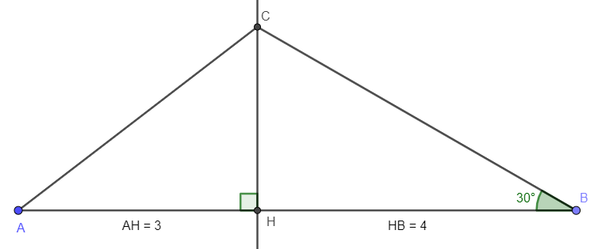

- Calculer la valeur exacte de la longueur HC.
- Calculer l’amplitude de l’angle $\hat{HCA}$.

Exercice 4 : Statistiques 0,5 + 0,5 + 0,5 + 0,5 + 1 + 3 points

Le responsable des pistes d’une station de ski enregistre les chutes de neige durant le mois de janvier, exprimée en cm, selon le tableau ci-dessous (qui sera complété pour répondre aux questions).

Cm de neige |  |  |  |  | Centre | Effectif | ECC
 | ai |  | bi |  | ci | ni |  | ni*ci
] | 0 | ; | 4 | [ |  | 6
[ | 4 | ; | 8 | [ |  | 4
[ | 8 | ; | 12 | [ |  | 4
[ | 12 | ; | 16 | [ |  | 3
[ | 16 | ; | 20 | [ |  | 2
[ | 20 | ; | 24 | [ |  | 1
Total

- Quelle est la nature de la variable étudiée ?

- Combien y-a-t-il de jours sans aucune chute de neige ?

- Pouvez-vous indiquer les dates des plus fortes chutes de neige ? Justifier votre réponse.

- Quel est le mode de la série statistique ?

- Quelle est la moyenne de la série statistique ?

- Déterminer la médiane et les quartiles de la série statistique ?

